网络层多样性何时能够反映物理多样性
  - 互联网服务路径的跨层审计
匿名作者

摘要
网络层路径多样性经常被用作支撑互联网服务的物理多样性的代理指标，但是 traceroute 并不识别可能承载观测路径的海底走廊。本文提出 CLASP，即服务路径跨层审计（Cross-Layer Audit of Service Paths）。CLASP 使用同一批 traceroute 线段构建网络转换分布和可行走廊分布。我们将 CLASP 应用于来自 18 项公开 RIPE Atlas 测量的 490,911 条有效 IPv4 traceroute；这些测量覆盖全部 13 个 DNS 根服务、3 个应用，以及 2 个动态多目标拓扑参考测量。由此得到的审计包含 370 个“国家—测量”单元。在采用投影分数加权时，网络集中度与走廊集中度之间的 Spearman 关联——本文称为 Layer Agreement（层间一致度）——在 67 个岛屿与群岛地区的面向服务单元中为 0.632，在 202 个沿海大陆地区单元中为 0.001。在均匀分配和 Top-1 候选分配下，这一地理差异仍保持相同方向，三种规则对应的差值分别为 0.461、0.631 和 0.715。对于均匀分配结果，按国家聚类的 bootstrap 给出 0.461 差值的 95% 区间 [-0.213, 0.902]，国家标签置换检验给出 p=0.161；因此，本文不作显著性判断。面向服务的总体具有异质性：275 个单元中，81 个单元具有宽广的网络支撑和集中的走廊支撑，158 个单元在两个层面都保持宽广。这些测量说明，在观测到的不同地理环境中，网络层多样性与可行物理走廊多样性之间的对应关系并不相同；这些结果不确立地理上的因果机制，也不识别真实使用的光缆。
关键词： 互联网测量、海底光缆、traceroute、跨层分析、anycast、路径多样性

1 引言
海底光缆构成全球互联网的物理骨干，并承载几乎全部洲际流量 [1]。光缆故障可能使地区与外界隔离，降低远程服务的访问质量，并使流量改道至更长或更拥塞的替代路径。多条路由如果共用同一条光缆或沿海走廊，即使它们在网络层看起来不同，也可能受到同一物理事件的影响。因此，评估路径多样性需要测量在逻辑层面不同的路由是否也占据不同的物理方向。
路径多样性通常在网络层进行测量。Traceroute 记录路由器和自治系统（Autonomous System，AS）转换，因此，不同的跳或 AS 路径会被计为不同的替代路径。但是，traceroute 不识别可能承载这些路径的海底基础设施。两条在 traceroute 中看似相互独立的路径，可能从同一处海岸离开一个地区，并依赖同一小组可行走廊。因此，网络层多样性是否对应物理走廊多样性，是一个需要通过测量回答的经验问题。
已有研究提供了分析这一问题所需的跨层映射。Internet Atlas、InterTubes 和 iGDB 将观测到的互联网链路与长途基础设施连接起来；Nautilus 将 IP 链路与候选海底光缆相关联；Calypso 使用光缆布局、网络关系和内陆连通性来映射路由；Xaminer 则将跨层地图用于基础设施风险分析 [2]–[7]。这些系统识别可能承载单条链路或路径的物理基础设施。本文使用这类关联来测量一个总体层面的属性：观测到的网络转换之间的集中度，是否能够跟踪可行物理走廊之间的集中度。
本文提出 CLASP，即服务路径跨层审计。CLASP 将每条 traceroute 规整为可见且具有地理位置的跳对线段。对于每一个“国家—测量”总体，有序的端点 AS 转换构成网络分布，可行的登陆区域对构成物理走廊分布。两个分布包含相同的候选承载线段。每条线段贡献一个单位的观测质量，并按照现有投影分数在候选走廊之间分配。本文将一个所报告单元组内的网络集中度与走廊集中度之间的 Spearman 秩关联称为 Layer Agreement。该系数记录观测到的单调关联，而不是因果模型或预测模型。
三个问题组织了本文的测量。RQ1 询问“国家—服务”路径包含可行跨区域海底走廊的频率。RQ2 询问网络层集中度是否跟踪可行走廊集中度，以及这种关联在不同地理分组和候选分配规则下是否存在差异。RQ3 询问总体汇总结果掩盖了多少变化：哪些总体发生收缩，哪些总体在两个层面都保持宽广，哪些总体在两个层面都保持集中，以及哪些总体在投影后发生扩张。
我们将 CLASP 应用于来自 18 项公开 RIPE Atlas 测量的 490,911 条有效 IPv4 traceroute。该语料覆盖全部 13 个 DNS 根服务、Wikipedia、Reddit、Netflix Assets，以及两项作为拓扑参考的动态多目标测量。对齐后的一小时快照产生 3,291,063 条原子线段，其中 2,432,559 条可以映射，124,350 条至少支持一条可行的跨区域走廊。经过审计质量筛选后，分析包含 370 个“国家—测量”单元：222 个 DNS 根单元、53 个应用单元和 95 个拓扑参考单元。每个单元都保留其源国家和测量身份。
主要结果是观测到的 Layer Agreement 存在地理差异。在投影分数加权下，该系数在来自 10 个国家的 67 个岛屿与群岛地区面向服务单元中为 0.632：在网络层更加集中的单元，在可行走廊之间也往往更加集中。在来自 28 个国家的 202 个沿海大陆单元中，该系数为 0.001，因此网络层给出的相对排序基本不包含关于走廊排序的信息。保存的投影分数加权产物没有保留进行聚类推断所需的逐单元表。对现有均匀分配结果进行按国家聚类的分析后，其 0.461 组间差值的 bootstrap 95% 区间为 [-0.213, 0.902]，双侧国家标签置换检验得到 p=0.161。因此，本文不对该地理差异作显著性判断。
在已经计算的三种候选分配规则下，这一地理差异始终保持相同方向。均匀分配下，岛屿与群岛单元和沿海大陆单元的 Layer Agreement 分别为 0.380 和 -0.081；投影分数加权下分别为 0.632 和 0.001；Top-1 分配下分别为 0.820 和 0.105。对应的组间差值分别为 0.461、0.631 和 0.715。均匀分配比较包含 205 个沿海大陆单元，而保存的投影分数加权和 Top-1 比较包含 202 个。随着更多观测质量被分配给得分更高的候选走廊，测得的关联随之增强；但是，由于没有物理路径真值，这些结果不能识别哪一种分配规则是真实关联。
面向服务的总体同样具有异质性。275 个单元中，81 个单元（29.5%）具有宽广的网络分布和集中的走廊分布，158 个单元（57.5%）在两个层面都保持宽广。18 个单元在两个层面都集中，另有 18 个单元从集中的网络支撑扩张为宽广的走廊支撑。Singapore–Netflix 展示了连续意义上的收窄：其有效网络转换数 19.86 变为有效走廊数 3.41，但并未跨过 80% 的集中度阈值。这些结果说明，单一的收缩率不能代表所有总体。
本文作出三项贡献。第一，CLASP 使用完全相同的 traceroute 线段构建配对的网络转换分布和可行走廊分布，并将轨迹层面的暴露率与条件集中度分开。第二，我们测量出 Layer Agreement 的地理差异，而且该差异在三种现有候选分配规则下始终保持相同方向。第三，我们提供一套可复现的审计结构，记录测量 ID、配置值、映射状态和流水线计数，从而可以检查本文报告的分布及其局限。

2 背景与相关工作

2.1 在网络层读取服务路径
用户通过域名、CDN 资源、副本和 anycast 目标访问服务。路由选择由此形成的路径，traceroute 则暴露其中的 IP 跳和 AS 转换。这些转换是路径多样性测量通常采用的单位：研究者对其计数、在不同观测点之间进行比较，并用它们描述一项服务呈现了多少条不同的路径。
服务可达性通常也在这一层进行评估。已有工作测量用户视角下的海底光缆关键性 [8]，刻画 anycast 的部署及其网络足迹 [9]、[10]，并将光缆基础设施与 AS 层结构联系起来 [11]。这些测量描述网络层可达性。本文的问题是：这一层的多样性是否对应可行物理方向上的宽度。
这种关系是多对多的。不同的路由器或 AS 转换可能投影到同一条登陆区域走廊，而一个反复出现的网络转换也可能支持多个物理替代方案。登陆区域走廊是由至少一条可行光缆候选连接的一对有界沿海区域，并且不区分方向。精确的登陆站能够保留设施细节，但会把服务于同一方向的相邻接入点拆开；国家层面的清单则会合并不同海岸线和不同国际方向。登陆区域在这两个分辨率之间保留了沿海结构。

2.2 将路径映射到海底基础设施
面向事件的研究将新建海底基础设施与观测到的路由变化联系起来。Bischof 等人刻画了 ALBA-1 建成前后古巴的连接性，随后又提出了将互联网观测与全球海底光缆网格连接起来的问题 [12]、[13]。Fanou 等人测量了新光缆部署后的路由变化 [14]。Liu 等人结合资源发现、RIPE Atlas traceroute、地理定位和传播可行性，量化用户如何通过海底路径访问 Web 资源 [8]。
跨层制图工作提供了本文测量所使用的关联。Internet Atlas 和 InterTubes 将长途设施与观测路径相关联 [2]、[3]。iGDB 将设施、光纤和网络实体整合成一张跨层地图 [4]。Nautilus 将 IP 链路与候选海底光缆相关联，并为每一个关联附加置信度 [5]。Calypso 结合光缆布局、网络关系、时延和内陆连通性来映射路由，并在这些关联之上定义 Route Stress [6]。Xaminer 将跨层地图用于面向灾害的基础设施分析 [7]。洲际链路测量还用于识别第三层链路和网关路由器 [15]。
这些系统产出的是从链路或路径到可能承载它的物理基础设施的关联。它们通过光缆故障、定向 traceroute、运营商地图或专家反馈来验证这种关联。CLASP 采用这种投影方法，而不声称识别真实使用的光缆。单次关联是本文测量的输入；在一个路径总体上聚合得到的分布，才是本文进行比较的对象。

2.3 从映射到分布测量
单次关联本身并不说明观测质量如何分布在各个物理方向上，也不说明这一分布是否跟踪网络层可见的分布。本文区分两个容易混淆的量。海底暴露率是包含可行跨区域走廊的有效 traceroute 比例。走廊集中度描述进入候选空间以后，候选承载线段的观测质量如何分布在各条走廊上。一个国家可以频繁进入候选空间，同时把观测分散到多个方向；也可以很少进入候选空间，但进入后的观测集中在一个方向上。
国家身份和测量身份共同定义每一个观测总体。源端地理环境和互连情况描述路径起始位置的背景；anycast、副本选择和路由决定测量窗口中观测到的目的地和路径。DNS 根服务体现了这种相互作用，因为功能等价的服务运行彼此独立的 anycast 部署。三个应用保留各自选中的目的地。两项动态多目标测量有意采样更宽的目标总体，在本文中只作为拓扑参考。它们不是匹配对照组，不同测量家族之间的差异不能识别服务部署效应或目标选择效应。
CLASP 在不同层之间对齐统计单元。一个网络转换及其走廊支撑来自同一条原子线段，因此它们的集中度差异描述的是同一固定观测总体的组织方式。下一节定义这一配对构造，第 4 节记录对齐后的路径数据和基础设施输入。

3 CLASP 配对跨层审计

3.1 概述
CLASP 为每一个“国家—测量”单元构建配对的网络转换分布和可行走廊分布。它结合 traceroute、探针元数据、IP 地理位置和 ASN 映射、AS 背景信息以及光缆元数据。图 1 展示了处理顺序：路径抽取产生原子跳对线段，走廊投影构建每条线段的可行登陆区域走廊集合，聚合步骤则在相同的候选承载线段上形成两个分布。
这一构造将轨迹层面的暴露率与线段层面的集中度分开。暴露率记录一条有效 traceroute 是否至少包含一条可行的跨区域走廊。配对分布以候选承载线段为条件，描述这些线段的观测质量如何组织。由于这两个量使用不同的分母，CLASP 对它们分别报告。
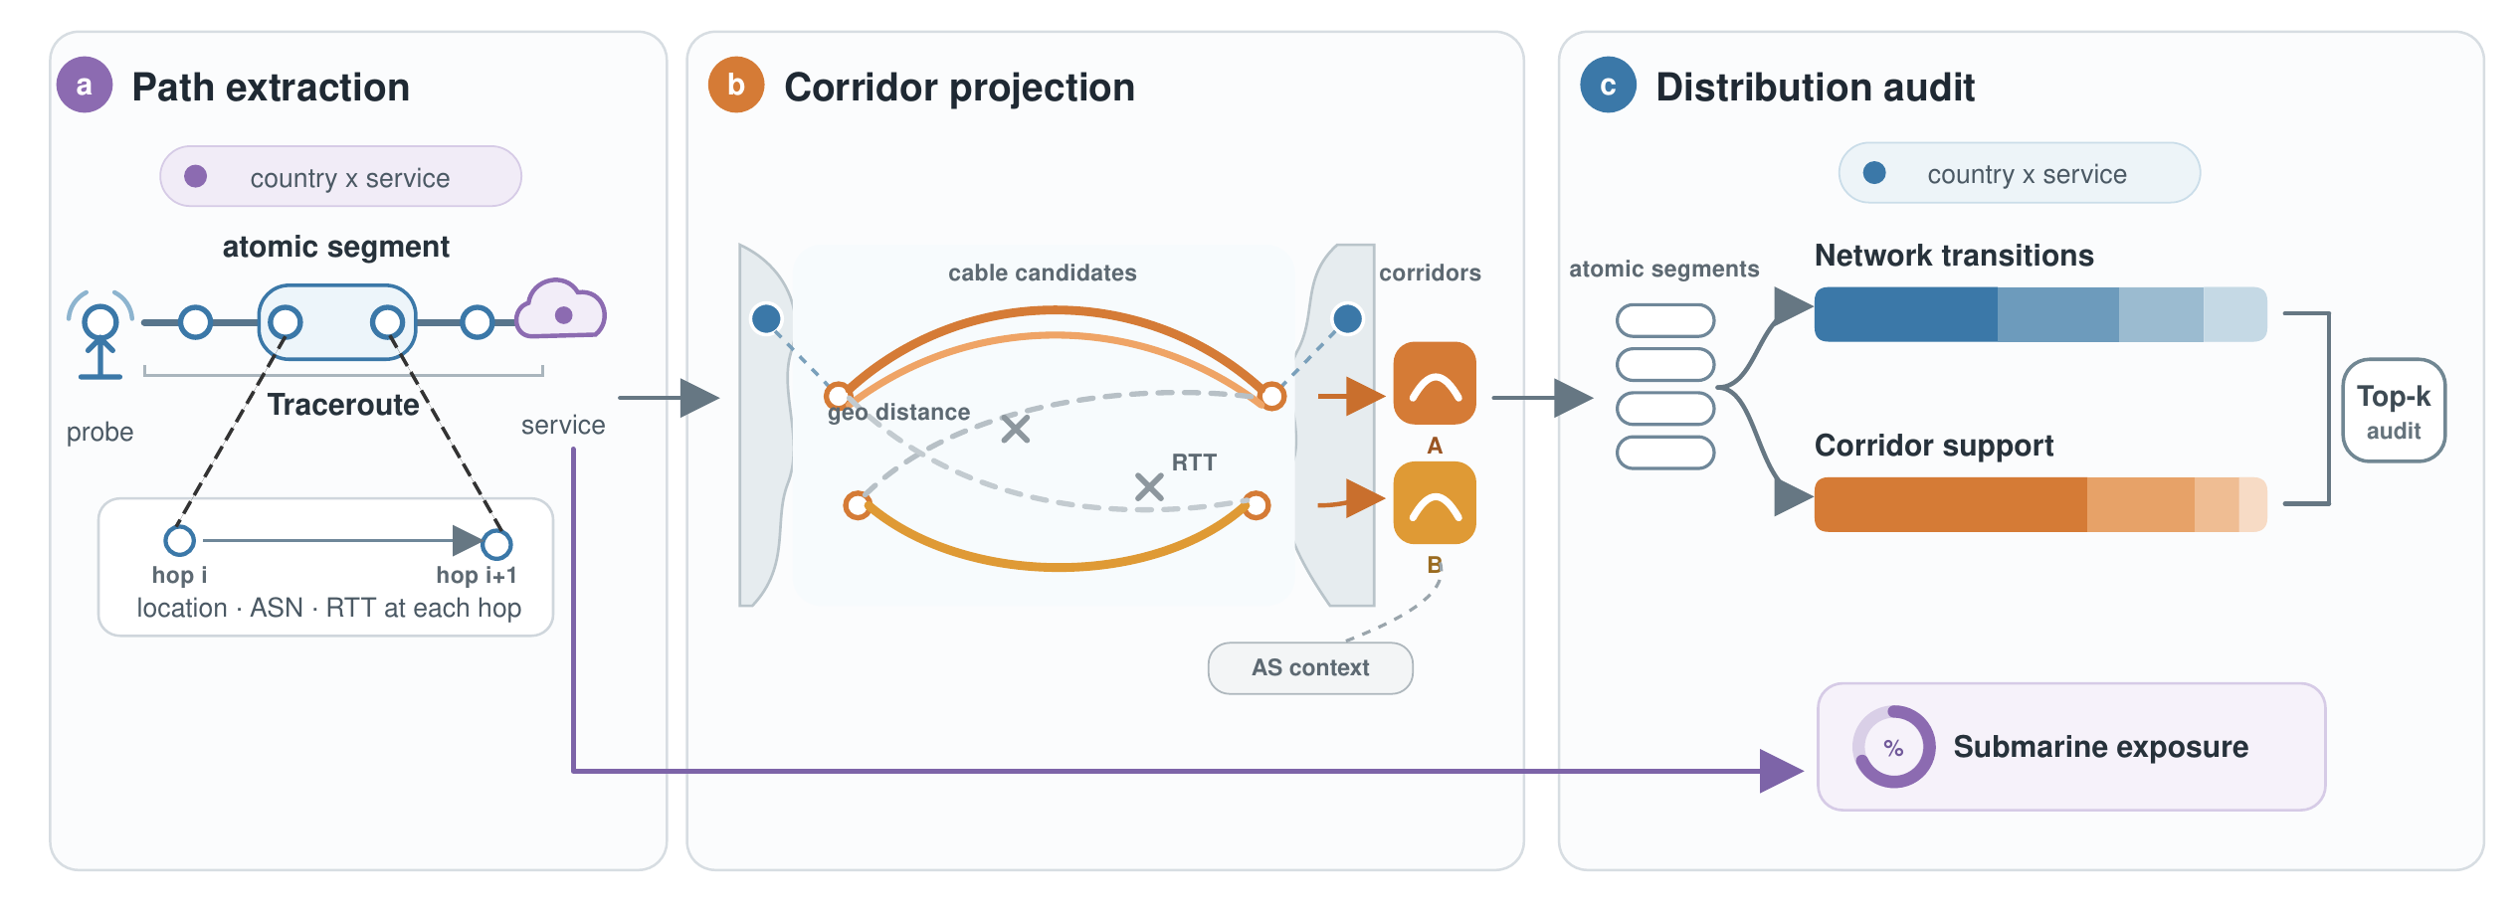
图 1：CLASP 抽取原子线段，投影可行的登陆区域走廊，并在同一批候选承载观测上构建配对的网络转换分布和走廊分布。

3.2 路径抽取
我们按照探针国家和被测服务对 traceroute 分组。这一分组保留源端连接性背景，以及每项测量中观测到的目的地选择。跳所在的国家作为线段属性保留，而不作为分组键。
每条 traceroute 被规整为包含位置、ASN 和 RTT 的完整可见跳序列。相邻的可见且具有地理位置的跳构成原子线段。每条线段记录端点位置、ASN、国家、跳序号、RTT 差和跨越的隐藏跳数。重复出现的跳和 RTT 样本保留其轨迹身份与顺序。当两个可见跳之间存在超时时，跨越的隐藏跳数记录这一不可见间隔，以用于审计计数。
当两个端点的 ASN 都可用时，它们的有序对构成该线段的网络转换标签。缺少一个端点 ASN 的线段使用有序国家对作为后备标签，这种标签严格地更粗。我们记录每个单元的后备标签比例。审计资格要求这一比例不超过 30%，同时至少包含 30 条候选承载线段、10 个探针和 3 个探针 ASN。这些阈值用于移除网络标签或观测支撑过于稀疏的单元；它们只是质量下限，而不是代表性保证。

3.3 可行登陆区域走廊
登陆站和光缆生命周期。 对每条线段的每一个端点，CLASP 检索 50 km 范围内的登陆站，并通过在 2026 年 7 月 1 日处于服务状态的光缆系统对这些登陆站进行配对。该捕获半径允许在线路定位输入的分辨率下，将端点位置与附近的沿海设施关联。明确的光缆路径或分支信息用于定义直接的登陆点邻接关系。当清单不提供这类信息时，流水线按照元数据自身提供的拓扑分辨率保留可达性，并记录这一来源状态，而不把它描述为已观测到的光缆穿越。
登陆区域。 登陆站被归并为最大两两距离为 30 km 的区域。该直径将服务于同一沿海方向的相邻设施合并，同时保留彼此分离的沿海进入和离开模式。登陆区域走廊是由至少一条可行光缆候选连接的一对区域，并且不区分方向。多条光缆系统和多个精确登陆点对可以支撑同一条走廊。精确登陆点对、光缆和走廊的身份在输出中保持关联，因此可以在每一种分辨率下审计聚合过程。
传播可行性。 一个候选必须同时满足地理、生命周期和传播约束。令 D 为候选登陆点之间的大圆距离，v_f = 200 km/ms 为配置的光纤有效传播速度，ΔRTT 为该线段的 RTT 差，τ = 5 ms 为 RTT 容差。当满足式（1）时，该候选在传播上可行：
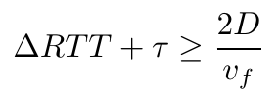
（1）
该不等式检验观测到的往返时延增量能否容纳两个登陆点之间的最小往返传播时间。当 ΔRTT 为非正值或无法判定时，CLASP 保留地理约束和生命周期约束，并对该线段作出标记。200 km/ms 的传播速度和 5 ms 的容差是现有实验中的固定配置值；第 6 节将缺少完整参数扫描作为测量局限进行讨论。

3.4 候选分配与观测质量
在每条原子线段内部，属于同一走廊的重复光缆记录会被合并。对于可行走廊集合为 C_s 的线段 s，主分析使用投影分数分配其观测质量：
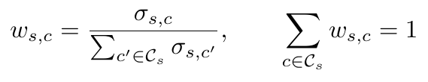
（2）
其中，σ_{s,c} 是现有投影分配给走廊 c 的支持度，并对属于该走廊的光缆候选求和。每条候选承载线段总共恰好贡献一个单位的质量，因此，候选更多的线段不会贡献更多的总影响。
候选歧义仍然可以被观察。为此，我们保留了结果文件中已经计算的另外两种分配方式。均匀分配令 w_{s,c} = 1/|C_s|。Top-1 分配将一个单位的全部质量分配给得分最高的走廊。均匀分配保留每一个可行方向，但不使用投影分数而平均摊开质量；Top-1 消除这种摊开，但丢弃排名较低的候选。报告全部三种规则，可以显示哪些结论能够经受对候选歧义的不同处理。

3.5 映射分辨率与流水线计数
表 1 根据输入覆盖情况和可行走廊集合大小，对每条线段进行分类。单走廊线段和有界多走廊线段构成物理分布。没有可行走廊或输入不足的线段仍保留在流水线计数中，每一条有效 traceroute 仍保留在暴露率分母中。
表 1 线段层面的物理映射分辨率
状态 | 操作定义
单走廊 | 可行性输入可用，且 | C_s | = 1
有界多走廊 | 可行性输入可用，且 | C_s | > 1
无可行走廊 | 可行性输入可用，且 | C_s | = 0
分辨率不足 | 位置、路径可见性或元数据字段不足，无法稳定构建走廊

候选集合大小与聚合集中度描述分析的不同层次。一个单元可能包含许多有界多走廊线段，但如果分配后的质量反复支持同一批走廊，聚合后仍会表现为集中。因此，CLASP 保留分辨率状态，而不使用候选数量代替分布宽度。

3.6 配对分布
对于一个可审计的“国家—测量”单元 u，令 S_u 表示其中的候选承载原子线段，ℓ(s) 表示线段 s 的有序网络标签。标签 t 的网络转换概率为：
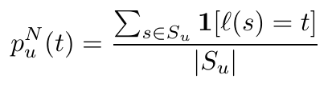
（3）
走廊分布对式（2）中每一条走廊的质量求和，并在相同的 S_u 内归一化。归一化以前，两个分布的总质量均为 |S_u|。因此，它们之间的差异描述的是同一批候选承载观测如何在两个层面上组织，而不是对不同轨迹总体进行比较。网络转换始终保留方向；物理走廊不区分方向，因为它表示沿海连接关系，而不是转发顺序。
海底暴露率使用完整的有效轨迹总体。如果一条 traceroute 至少有一个线段具有可行的跨区域走廊，则该 traceroute 被视为暴露。单元中暴露轨迹数除以全部有效轨迹数，得到暴露率。这个分母有意区别于 |S_u|，后者以候选承载线段为条件构建分布。

3.7 分布汇总指标与 Layer Agreement
每个分布使用三个指标进行汇总。Top-2 占比是两个最大概率之和，用于记录主导类别中的质量。有效类别数为 exp[-Σ_i p_i log p_i]，以等权类别数量的尺度报告分布宽度。归一化熵将 Shannon 熵除以观测支撑大小的对数，用于测量相对于该支撑的均匀程度。网络到走廊的差值在每个单元内部计算。
Layer Agreement 是在一个所报告的单元集合中，网络 Top-2 占比与走廊 Top-2 占比之间的 Spearman 秩关联。正系数表示，在网络层被排序为更加集中的单元，在走廊层也倾向于被排序为更加集中。该系数描述观测到的单调关联，而不是因果模型或预测模型。本文分别按照测量家族、地理分组和候选分配规则报告该系数。
对于冻结的均匀分配结果，我们在地理类别的赋值层级上量化地理不确定性。每次 cluster bootstrap 在每个地理组内有放回地抽取国家，并将被抽中每个国家的全部“国家—测量”单元共同纳入。本文使用 50,000 次重复并报告百分位区间。另一个双侧参考检验在保留每组观测国家数量的同时，对整个国家的地理标签进行 100,000 次置换。两个过程都使用随机种子 20260919。保存的投影分数加权和 Top-1 产物没有保留重复这一聚类分析所需的逐单元汇总，因此其系数仍作为描述性结果报告，本文不作显著性判断。
统一的 80% Top-2 阈值形成四个描述性类别：两个层面都宽广、两个层面都集中、网络宽广但走廊集中，以及网络集中但走廊宽广。连续的 Top-2 变化、有效类别数和归一化熵与这些类别同时报告，从而避免让阈值跨越取代对底层分布的分析。
表 2 CLASP 测量配置
参数 | 数值
端点登陆站捕获半径 | 50 km
登陆区域最大直径 | 30 km
光纤传播速度 | 200 km/ms
RTT 容差 | 5 ms
同城阈值 | 25 km
光缆生命周期日期 | 2026 年 7 月 1 日
无法判定的 RTT | 保留并标记
跨越超时的线段 | 保留并标记
路径范围 | 完整可见序列

4 数据集
所有输入均与 2026 年 7 月 1 日（UTC）对齐。因此，网络路径观测、IP 与 AS 注释以及光缆生命周期记录描述同一分析时段。本文将这些观测与网络元数据和海底光缆元数据结合起来。

4.1 RIPE Atlas 测量
网络观测包含在 00:00–01:00 UTC 收集的 18 项公开 RIPE Atlas IPv4 traceroute 测量。13 项测量覆盖独立运行的 anycast DNS 根服务。Wikipedia、Reddit 和 assets.nflxext.com 提供 3 项面向应用的观测。测量 5051 和 5151 使用动态目标，分别作为多目标 UDP 和 ICMP 拓扑参考。表 3 汇总了按照规范轨迹身份完成去重后的语料。
表 3 RIPE Atlas 测量语料
分组 | 目标 | MSM ID | 原始数 | 有效数
DNS Roots | A–M Root | 5009、5010、5011、5012、5013、5004、5014、5015、5005、5016、5001、5008、5006 | 534,276 | 317,873
Applications | Wikipedia；Reddit；Netflix Assets | 86710103；176906957；176517335 | 115,596 | 115,596
Topology references | IPv4 UDP；IPv4 ICMP | 5051；5151 | 57,442 | 57,442
合计 | 18 项测量 | — | 707,314 | 490,911

每条记录保留 RIPE Atlas 返回的目的地址。这既保留了两项动态目标测量的多目标结构，也保留了对齐时间窗口内服务测量所选择的目的实例。
不同测量家族不构成受控比较。两项动态目标测量在该时间窗口内采样多个目的地，而每项服务测量保留为该服务选择的目的地。本文将前者作为拓扑参考，并描述观测总体之间的差异；我们不把这些差异归因于服务部署或目标选择。

4.2 支撑数据集
表 4 列出了支撑数据集及版本。RIPE Atlas 探针元数据提供探针国家和源网络背景 [16]。IPinfo Location 和 ASN 数据库为可见跳添加地理信息和 AS 信息 [17]。
Submarine Cable Map 提供光缆与登陆点清单，包括生命周期字段和组织字段 [1]。分析纳入在测量日期处于服务状态的光缆系统。CAIDA AS Relationships 和由此得到的所有者 AS 关联提供辅助排序背景 [18]。一个带版本的国家分类体系把探针国家分为岛屿或群岛、内陆以及其他沿海地区。
表 4 支撑数据集
数据集 | 版本 | 内容
RIPE Atlas probe metadata | 2026-07-01 | 探针国家和源 ASN
IPinfo Location MMDB | 2026-07-01 | 跳的地理位置
IPinfo ASN MMDB | 2026-07-01 | IP–AS 映射
Submarine Cable Map | 2026-07-01 | 694 条光缆；1,916 个登陆点
CAIDA AS Relationships | 2026-07-01 release | AS 关系
Owner-AS mapping | 2026-07-01 inputs | 所有者 AS 关联
Country geography taxonomy | 2026-07-01 | 操作性地理类别

5 结果
结果首先记录路径进入可行跨区域候选空间的频率，然后在相同的候选承载观测内部比较网络集中度和走廊集中度。Layer Agreement 是主要的跨层汇总指标。绝对暴露率和绝对宽度仍作为独立结果报告，因为它们使用不同的分母并回答不同问题。
处理流水线从 707,314 条原始记录中保留 490,911 条有效 traceroute，并产生 3,291,063 条原子线段。在 2,432,559 条可映射线段中，555,119 条到达候选登陆点，171,232 条满足走廊约束，124,350 条至少支持一条跨区域走廊。均匀分配审计记录了 71,990 条单走廊线段和 52,360 条有界多走廊线段。经过第 3.2 节的资格筛选后，分析包含 370 个可审计的“国家—测量”单元：222 个 DNS 根单元、53 个应用单元和 95 个拓扑参考单元。

5.1 跨区域候选暴露率
对于大多数面向服务的总体，跨区域候选出现频率较低。DNS 家族包含 945 个至少拥有 30 条有效 traceroute 的“国家—测量”单元，覆盖 77 个国家。按照有效轨迹数在每个国家内部汇集符合条件的根服务观测，得到 DNS 暴露率中位数 5.50%（四分位距 1.10%–23.04%；均值 17.80%）。中位数与均值之间的差异说明，各国分布存在明显的高值长尾。
三个应用测量处于相同的低暴露率范围。“国家—测量”暴露率中位数分别为：Wikipedia 1.90%、Reddit 1.96%、Netflix Assets 1.43%。动态多目标拓扑参考的结果分别为：MSM 5051 为 23.24%，MSM 5151 为 23.81%。这些数值描述每一个观测总体中的路径包含可行跨区域走廊的频率，而不描述进入候选空间以后的集中度。
国家匹配比较保留源端地理环境，同时改变目标总体。在 77 个共同国家中，有 70 个国家的 DNS 暴露率低于 MSM 5051，配对差值中位数为 -14.52 个百分点。在 59 个共同国家中，有 54 个国家的 DNS 暴露率低于 MSM 5151，差值中位数为 -14.82 个百分点。这两个比较中，配对方向分别在 90.9% 和 91.5% 的共同国家中成立。由于目标总体在设计上就不同，该比较只是描述性比较，不能识别部署效应或目标选择效应。
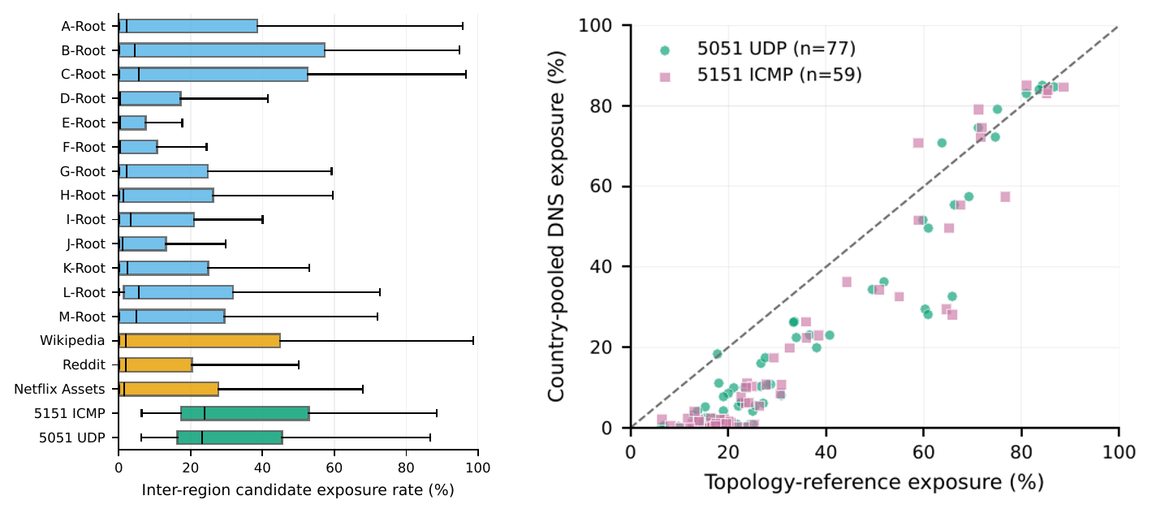
图 2：观测测量总体中的跨区域候选暴露率。（a）“国家—测量”暴露率。（b）国家匹配比较。

5.2 Layer Agreement 随地理环境而异
在观测到的面向服务地理分组之间，网络集中度与走廊集中度的关联不同。在投影分数加权下，67 个岛屿与群岛单元的 Layer Agreement 为 0.632，202 个沿海大陆单元为 0.001。这些单元分别来自 10 个和 28 个国家，观测到的系数差为 0.631。内陆单元不属于这两个分组。这些系数是描述性关联；保存的投影分数加权逐单元表不可用，因而无法计算按国家聚类的不确定性区间。
表 5 面向服务的 Layer Agreement。括号内为单元数
分配规则 | 岛屿与群岛 | 沿海大陆 | 差值
均匀分配 | 0.380（67） | -0.081（205） | 0.461
投影分数 | 0.632（67） | 0.001（202） | 0.631
Top-1 | 0.820（67） | 0.105（202） | 0.715

在全部三种候选分配规则下，地理差异都保持相同方向。当分配方式从均匀分配转为投影分数加权，再转为 Top-1 时，岛屿与群岛系数从 0.380 增加到 0.632 和 0.820；沿海大陆系数从 -0.081 变为 0.001 和 0.105。因此，组间差值从 0.461 增加到 0.631 和 0.715。均匀分配结果比保存的投影分数加权和 Top-1 比较多包含 3 个沿海大陆 DNS 单元。因此，这一单调序列描述的是现有各分配规则特定的队列，而不是完全配对的估计量比较。它说明地理排序并非只在某一种分配规则下出现，但不能把系数变化的原因单独归于分配方式。在没有物理路径真值的情况下，这一比较也不能证明某种规则恢复了真实关联。
可复现的均匀分配结果支持国家层面的不确定性检验。67 个岛屿与群岛单元来自 10 个国家，205 个沿海大陆单元来自 30 个国家。按国家聚类的 bootstrap 区间分别为：岛屿与群岛系数 [-0.203, 0.760]，沿海大陆系数 [-0.284, 0.238]，二者 0.461 差值 [-0.213, 0.902]。双侧国家标签置换检验得到 p=0.161。差值的宽区间包含 0，因此，三种分配规则下反复出现的方向被报告为描述性稳健性模式，而不是统计上已经确立的地理分离。
这一结果并不意味着地理环境导致两个层面一致或不一致。它记录的是在测量快照内部，两个集中度排序之间的关系。现有结果能够约束可能的解释，但不能识别因果机制。

5.3 按地理分组的绝对暴露率与宽度
不同地理分组进入 DNS 候选空间的频率也不同。当每个国家获得相同权重时，9 个岛屿与群岛国家的国家汇总 DNS 暴露率中位数为 49.61%，54 个其他沿海国家为 7.88%，14 个内陆国家为 1.70%。这一排序描述暴露率，而不是 Layer Agreement。
以均匀分配计算的条件走廊宽度呈现另一种排序。岛屿与群岛国家的走廊 Top-2 占比中位数为 53.3%，有效走廊数为 5.58。其他沿海国家分别为 75.4% 和 3.39。两个有可审计结果的内陆国家分别为 80.2% 和 2.51。在同时具有汇总暴露率和可审计走廊汇总结果的 38 个国家中，暴露率与走廊 Top-2 占比之间的 Spearman 关联为 -0.29，与有效走廊数之间的关联为 0.30。这些量说明，频繁进入候选空间和进入后的条件集中度不能相互替代。
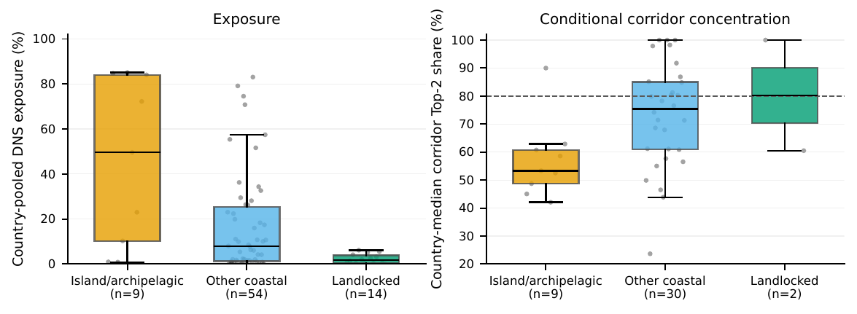
图 3：按地理分组划分的 DNS 暴露率和均匀分配走廊集中度。国家数来自 DNS 国家层面汇总，与表 5 中面向服务的单元数不同。

5.4 测量家族内部的 Layer Agreement
家族层面的系数不能复现地理分组差异。表 6 报告每一个观测测量家族内部的 Layer Agreement。在投影分数加权下，219 个 DNS 单元的系数为 0.176，53 个应用单元为 0.229，95 个拓扑参考单元为 0.012。均匀分配和 Top-1 分配会改变全部三个系数，其中 DNS 根的变化最大。现有结果中，均匀分配审计包含 222 个 DNS 单元，而家族分配比较包含 219 个；在最终发布测量产物以前，仍需核对剩余 3 个单元的状态。
表 6 按测量家族划分的 Layer Agreement
家族 | n | 均匀分配 | 投影分数 | Top-1
DNS Roots | 219 | 0.096 | 0.176 | 0.330
Applications | 53 | 0.030 | 0.229 | 0.372
Topology references | 95 | 0.139 | 0.012 | 0.122

观测测量家族之间，以均匀分配计算的绝对走廊宽度也不同。表 7 报告网络分布和走廊分布的中位数。DNS 根和应用的走廊 Top-2 占比中位数分别为 72.0% 和 70.3%，拓扑参考为 30.6%。它们的有效走廊数中位数分别为 3.84、3.51 和 18.01。这些数值是对不同目标总体的汇总，而不是对服务效应的受控估计。
表 7 均匀分配下的网络转换分布和走廊分布
家族 | 单元数 | 网络 Top-2 | 走廊 Top-2 | ΔTop-2 | 有效网络数 | 有效走廊数
DNS Roots | 222 | 53.1% | 72.0% | +11.0 pp | 7.45 | 3.84
Applications | 53 | 45.2% | 70.3% | +21.0 pp | 9.89 | 3.51
Topology references | 95 | 27.3% | 30.6% | +2.7 pp | 24.34 | 18.01

高集中度尾部遵循相同的描述性家族排序。两个主导走廊获得至少 80% 质量的情况分别出现在：222 个 DNS 单元中的 83 个（37.4%）、53 个应用单元中的 16 个（30.2%），以及 95 个拓扑参考单元中的 4 个（4.2%）。Wikipedia、Reddit 和 Netflix Assets 的走廊 Top-2 占比中位数分别为 68.3%、71.0% 和 71.6%，有效走廊数分别为 4.25、3.25 和 3.47。它们的 Top-2 变化中位数分别为 11.0、25.6 和 23.6 个百分点。
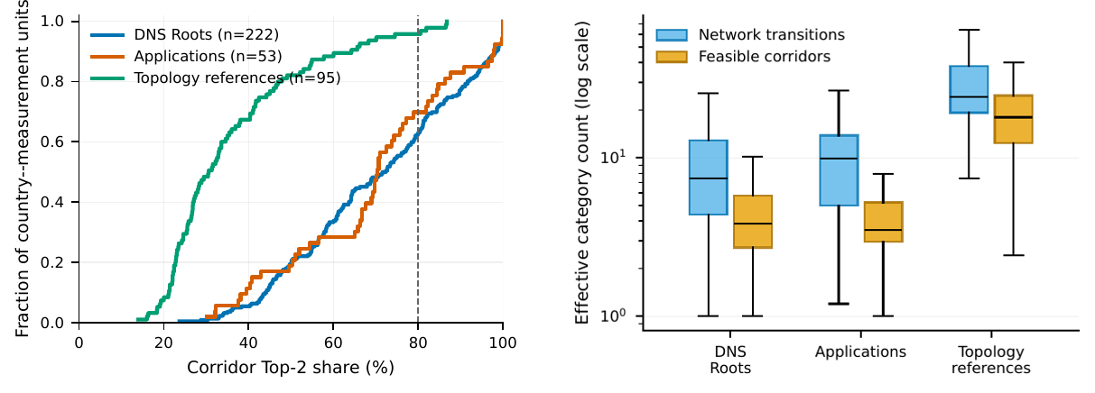
图 4：按测量家族划分的均匀分配走廊集中度和宽度。不同家族包含不同的目标总体。（a）走廊 Top-2 占比。（b）有效类别数。
归一化熵提供了相对于支撑大小的视角。DNS 根、应用和拓扑参考的熵减少中位数分别为 0.126、0.164 和 0.081。因此，在观测到的绝对宽度和集中度方面，家族汇总结果相互一致；Layer Agreement 系数则表明，家族内部的排序关联仍然较弱，并且对分配规则敏感。

5.5 跨层结果具有异质性
80% Top-2 阈值识别出多种面向服务的结果，而不是普遍收缩。在 275 个面向服务单元中，81 个（29.5%）属于“网络宽广、走廊集中”，158 个（57.5%）在两个层面都保持宽广，18 个（6.5%）在两个层面都集中，18 个（6.5%）属于“网络集中、走廊宽广”。95 个拓扑参考单元中有 4 个（4.2%）进入第一类，其余 91 个在两个层面都保持宽广。
DNS 根和应用进入“网络宽广、走廊集中”类别的比例相近：222 个 DNS 单元中有 66 个（29.7%），53 个应用单元中有 15 个（28.3%）。它们的连续 Top-2 变化中位数分别为 11.0 和 21.0 个百分点。在全部面向服务单元中，275 个单元里有 184 个（66.9%）的走廊 Top-2 占比增加，204 个（74.2%）的有效类别数收缩。在 239 个具有宽广网络分布的单元中，178 个（74.5%）的 Top-2 占比上移：81 个跨过集中度阈值，97 个仍在两个层面保持宽广，而后者的增幅中位数为 6.3 个百分点。
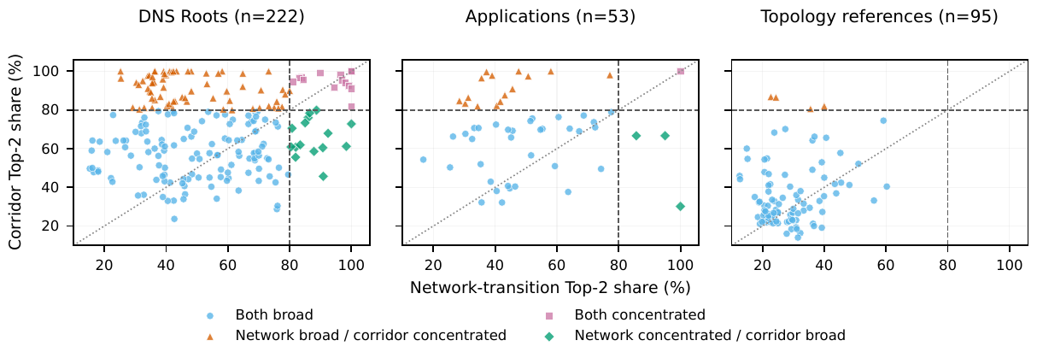
图 5：370 个可审计单元在均匀分配下的网络转换 Top-2 占比和走廊 Top-2 占比。80% 线定义描述性的四类划分；对角线区分集中度增加和减少。
三个现有案例分别展示连续收窄、扩张，以及绝对宽度变化与相对支撑均匀度变化之间的区别。Singapore–Netflix 的网络 Top-2 占比从 32.5% 变为走廊 Top-2 占比 65.0%，有效类别数从 19.86 收缩到 3.41。它发生了收窄，但没有跨过 80% 阈值。New Zealand–Netflix 从 63.6% 变为 37.6%，有效类别数从 5.18 扩张到 6.92。Singapore–H-Root 从 39.6% 变为 50.1%，有效类别数从 20.67 收缩到 5.99，而归一化熵只发生轻微变化。
在这三个案例中，有界多走廊线段分别占候选承载观测的 99.9%、78.1% 和 98.2%。在相同的投影和聚合规则下，有界集合之间反复出现的重叠会产生不同的聚合分布。这些案例和四类计数说明，无论是普遍收缩的说法，还是单一保留率，都不能代表测得的面向服务总体。

6 稳健性 测量范围与含义
跨层分布是对可行走廊的估计，而不是对真实光缆使用情况的观测。本节报告现有实验结果中已经包含的稳健性检查，并说明哪些不确定性仍未测量。随后，本节将实际测得的量与其操作性解释分开。

6.1 候选分配稳健性
在现有结果中，候选分配会改变 Layer Agreement 的数值大小，但不会改变地理排序。如表 5 所示，均匀分配、投影分数加权和 Top-1 分配下，岛屿与群岛组和沿海大陆组之间的系数差分别为 0.461、0.631 和 0.715。对应的岛屿与群岛系数为 0.380、0.632 和 0.820；沿海大陆系数为 -0.081、0.001 和 0.105。
不同分配结果并未全部使用相同的沿海大陆队列。均匀分配保留 205 个沿海大陆单元；保存的投影分数加权和 Top-1 比较保留 202 个。对于均匀分配，按国家聚类的 95% 区间分别为：岛屿与群岛单元 [-0.203, 0.760]，沿海大陆单元 [-0.284, 0.238]。二者 0.461 差值的区间为 [-0.213, 0.902]，双侧国家标签置换检验得到 p=0.161。这些结果量化了较大的国家层面不确定性，不能确立统计分离。当前产物无法为 0.632 和 0.001 这两个投影分数加权系数提供相应的聚类区间，因为其逐单元投影分数加权表未被保留。
这一比较直接处理了一种不确定性。均匀分配把每条线段的质量分摊到每一个可行走廊；投影分数加权把更多质量放到支撑度更高的候选上；Top-1 只保留得分最高的候选。系数随之增加，说明估计的一致度依赖候选分配方式。地理排序反复保持不变，说明观测到的差异并不是由这三种规则中的某一种单独产生的。该实验没有光缆使用真值，因此不能确定哪个系数最接近实际使用的物理路径。

6.2 登陆区域分辨率
已有的登陆区域直径分析只覆盖 A-Root 子集，而不是全部 18 项测量。该分析在保持端点捕获半径为 50 km、RTT 容差为 5 ms 的情况下，将最大直径设置为 10、20、30、40 和 50 km。表 8 报告已记录数值。对于与 30 km 基线共享的线段，精确登陆点对和光缆候选集合的平均 Jaccard 为 1.0；但是，候选承载线段总体和可审计单元数量会随直径发生变化。因此，不能把该敏感性分析描述成在固定全局队列上只改变分组分辨率。
表 8 A-Root 登陆区域直径敏感性
直径 | 单走廊占比 | Top-2 中位数 | 单元数
10 km | 47.4% | 53.6% | 16
20 km | 46.2% | 62.8% | 15
30 km | 54.8% | 64.4% | 15
40 km | 90.1% | 81.6% | 13
50 km | 94.8% | 84.9% | 13

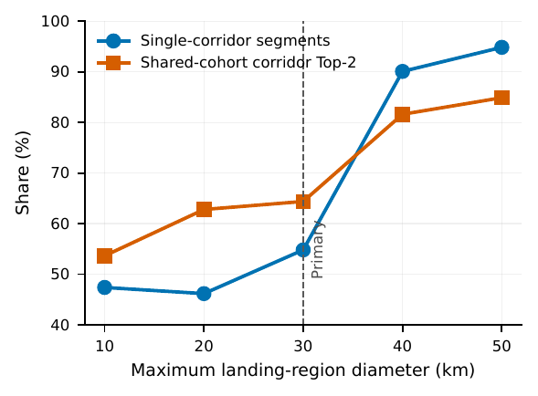
图 6：已记录的 A-Root 登陆区域直径敏感性。该分析没有重新计算主要的地理 Layer Agreement 结果。
10–30 km 设置保留比 40–50 km 设置更细的沿海划分。在 40 km 和 50 km 下，单走廊占比分别增加到 90.1% 和 94.8%，Top-2 占比中位数分别达到 81.6% 和 84.9%。由于该分析只覆盖 A-Root，它不能证明主要地理差异在登陆区域直径变化时保持不变。现有结果中不存在跨端点捕获半径、传播速度或 RTT 容差重新计算主要结果的完整扫描。因此，本文把 30 km 作为操作性的报告分辨率，而不是估计得到的最优值或经过全局验证的物理尺度。在 A-Root 检验中，10–30 km 位于观测转换的较细一侧，而 40–50 km 把显著更多的支撑合并到单条走廊中。该观察说明所选分辨率在这一子集中保留了什么，但不能证明 30 km 在整个语料中不受参数变化影响。

6.3 对地理定位和候选构造的依赖
每一次走廊投影都从跳的地理位置开始。一个被放置得更偏内陆的跳可能移除附近的登陆候选，而一个被移向海岸的位置可能增加候选。报告的分析固定使用 50 km 端点捕获半径。当前实验结果不包含已完成的位置扰动分析或替代地理定位比较，因此这里不能界定 IPinfo 残余误差的影响。
投影同样缺少物理路径真值。地理、生命周期和传播约束识别的是可行候选，而不是一个数据包实际使用的光缆。精确登陆点对、光缆和走廊身份在输出中保持关联，从而允许后续检查；但是，现有材料中不包含已完成的人工走廊审计。因此，本文报告候选支撑，并避免需要验证真实光缆穿越情况才能成立的说法。
光缆生命周期筛选使用测量日期可用的清单字段。这些字段不报告临时故障或中断，而且清单可能被修订。一次已记录的刷新改变了 694 条光缆记录中的 222 条，其中包括 26 条规划标志变化和 47 条服务日期修订。现有敏感性结果没有使用刷新前的清单。可行集合接近元数据修订边界的单元，可能会随清单变化而改变。

6.4 快照与总体范围
全部 18 项测量都覆盖 2026 年 7 月 1 日 00:00–01:00 UTC。路由、服务部署和光缆可用性可能在这一时间窗口之外发生变化，因此报告的分布只描述一个对齐快照，不能证明时间稳定性。基于故障的验证需要在光缆事件前后获得可比较的 traceroute，而该快照不提供这种数据。把这一小时进一步切分只会重复使用同一个路由时间区间，并且只能测量窗口内部的构成；它不能提供跨小时或跨日期稳定性的独立证据。
报告的量按照参与测量的 RIPE Atlas 探针观测加权。不同国家和网络的探针密度不同，因此一个国家的分布代表语料中存在的探针和源 ASN，而不代表该国用户总体或流量规模。至少 10 个探针和 3 个探针 ASN 的资格阈值可以限制过于稀疏的单元，但不能使样本具有代表性。
服务测量和动态多目标参考还包含不同的目标总体。拓扑参考在时间窗口中有意采样多个目的地，而每一项服务测量保留其选定的实例。它们之间的差异刻画观测到的总体，而不是服务选择或部署效应的匹配估计。Anycast 观测共同反映已经部署的足迹、BGP 选择、互连关系和源网络背景。

6.5 对多样性测量的含义
Layer Agreement 将网络层计数可能混合的两个问题分开。网络 Top-2 占比记录观测到的网络转换之间的集中度。走廊 Top-2 占比记录同一批候选承载线段在可行物理方向之间的集中度。在该快照中，在全部三种分配规则下，这两个量之间的关联在岛屿与群岛地区面向服务单元中都强于沿海大陆单元。
现有的绝对宽度结果排除了一个简单解释，即岛屿单元占据普遍更窄的走廊空间。在 DNS 国家层面汇总中，岛屿与群岛国家的走廊 Top-2 占比中位数低于其他沿海国家（53.3% 对 75.4%），有效走廊数中位数则更高（5.58 对 3.39）。因此，其较高的 Layer Agreement 反映网络集中度排序与走廊集中度排序如何共同变化，而不是普遍更高的走廊集中度。
一种与测量结果相符的机制是，对于岛屿与群岛来源，海上接入和网络组织对两种排序施加了部分共同约束；而在沿海大陆环境中，陆地路由、国内回传和互连关系可以使网络集中度更加独立地变化。暴露率结果不能检验这一机制：岛屿与群岛国家更频繁地进入候选空间，但暴露率使用全部有效轨迹，而 Layer Agreement 以候选承载线段为条件。在同时具有两类汇总结果的 38 个国家中，暴露率与走廊 Top-2 占比的关联为 -0.29，与有效走廊数的关联为 0.30；这些关联不能识别从地理环境到一致度的作用路径。
其他解释仍与数据相容，包括 anycast 和服务实例选择、探针与源 AS 构成、跳点地理定位误差，以及随地理环境变化的候选歧义。当前测量不能区分这些解释。地理结果是一种关联，而不是地形、网关结构、陆地路由或某一种特定部署机制导致这种差异的证据。
异质的跨层类别也限制操作性结论。81 个面向服务单元的宽广网络分布投影为集中的走廊分布，但 158 个单元在两个层面都保持宽广，还有一些单元发生扩张。因此，不存在由本文证据支持的、从网络宽度普遍转换到物理宽度的换算关系。暴露率和走廊集中度可以识别路径在何处进入候选空间，以及候选承载观测如何分布；但是，本研究不估计部署更近的服务实例、改变互连关系或增加登陆区域接入所产生的效果。
走廊集中度本身不是操作性韧性指标。它不测量一条走廊内部的光缆数量、登陆站冗余、共享陆地回传、相关灾害、可用改道能力或修复过程。在把可行走廊分布解释为故障容忍能力以前，还需要这些维度。

6.6 伦理与可复现性
本研究使用已归档的公开 RIPE Atlas 测量和基础设施元数据，并报告聚合的“国家—测量”统计。研究不以个体用户为目标，也不报告单个探针地址。候选关联是可行性假设，不应被解释为披露运营商实际使用的光缆。
公开的测量 ID、配置值、映射分辨率状态、流水线计数和脚本，可以根据带版本的输入重建主要表格和图。论文中的 80% 四类规则是主要描述性分类；仓库中的分层辅助分类使用不同规则，在测量产物中必须使用不同名称。

7 结论
CLASP 在相同的 traceroute 线段上比较网络转换分布和可行走廊分布。在现有的一小时 RIPE Atlas 快照中，采用投影分数加权时，67 个岛屿与群岛地区面向服务单元的 Layer Agreement 为 0.632，202 个沿海大陆单元为 0.001；在均匀分配和 Top-1 分配下，地理排序仍保持不变。按国家聚类的均匀分配检验保留了这一排序，但 0.461 差值的 95% 区间包含 0，因此地理差异仍作为描述性结果报告。面向服务的总体并不全部发生收缩：275 个单元中，81 个属于“网络宽广、走廊集中”，158 个在两个层面都保持宽广。因此，在测得的总体中，网络层多样性不能提供一个不随地理环境变化的可行物理走廊多样性估计。

AI 使用披露
OpenAI ChatGPT 和 Codex 协助完成代码开发、绘图脚本和语言修订。它们的贡献仅限于这些任务，作者依据源数据和分析结果验证了输出。

参考文献
[1] TeleGeography, “Submarine Cable Map,” 2026. https://www.submarinecablemap.com/
[2] R. Durairajan, S. Ghosh, X. Tang, P. Barford, and B. Eriksson, “Internet Atlas: A geographic database of the Internet,” Proceedings of the 5th ACM Workshop on HotPlanet, 2013, pp. 15–20.
[3] R. Durairajan, P. Barford, J. Sommers, and W. Willinger, “InterTubes: A study of the US long-haul fiber-optic infrastructure,” Proceedings of ACM SIGCOMM, 2015, pp. 565–578.
[4] S. Anderson, L. Salamatian, Z. S. Bischof, A. Dainotti, and P. Barford, “iGDB: Connecting the physical and logical layers of the Internet,” Proceedings of ACM IMC, 2022, pp. 433–448.
[5] A. Ramanathan and S. Abdu Jyothi, “Nautilus: A framework for cross-layer cartography of submarine cables and IP links,” pp. 101–102, 2024.
[6] C. Wang, Y. Zhang, Q. Dong, E. Carisimo, R. Durairajan, and F. E. Bustamante, “Threading the ocean: Mapping digital routes across submarine cables using Calypso,” Proceedings of ACM SIGCOMM, 2025, pp. 1260–1262.
[7] A. Ramanathan, R. Sankaran, and S. Abdu Jyothi, “Xaminer: An Internet cross-layer resilience analysis tool,” Proceedings of the ACM on Measurement and Analysis of Computing Systems, vol. 8, no. 1, pp. 1–37, 2024.
[8] S. Liu, Z. S. Bischof, I. Madan, P. K. Chan, and F. E. Bustamante, “Out of sight, not out of mind: A user-view on the criticality of the submarine cable network,” Proceedings of ACM IMC, 2020, pp. 194–200.
[9] D. Cicalese, J. Augé, D. Joumblatt, T. Friedman, and D. Rossi, “Characterizing IPv4 anycast adoption and deployment,” Proceedings of CoNEXT, 2015, pp. 1–13.
[10] W. B. De Vries, R. de O. Schmidt, W. Hardaker, J. Heidemann, P.-T. de Boer, and A. Pras, “Broad and load-aware anycast mapping with Verfploeter,” Proceedings of ACM IMC, 2017, pp. 477–488.
[11] H. Ye, S. Wang, and D. Li, “Impact of international submarine cable on Internet routing,” IEEE INFOCOM, 2023, pp. 1–10.
[12] Z. S. Bischof, J. P. Rula, and F. E. Bustamante, “In and out of Cuba: Characterizing Cuba’s connectivity,” Proceedings of ACM IMC, 2015, pp. 487–493.
[13] Z. S. Bischof, R. Fontugne, and F. E. Bustamante, “Untangling the world-wide mesh of undersea cables,” Proceedings of ACM HotNets, 2018, pp. 78–84.
[14] R. Fanou, B. Huffaker, R. Mok, and K. C. Claffy, “Unintended consequences: Effects of submarine cable deployment on Internet routing,” Passive and Active Network Measurement, 2020, pp. 211–227.
[15] E. Carisimo, C. J. Wang, M. Weaver, F. E. Bustamante, and P. Barford, “A hop away from everywhere: A view of the intercontinental long-haul infrastructure,” Proceedings of the ACM on Measurement and Analysis of Computing Systems, vol. 7, no. 3, pp. 1–26, 2023.
[16] RIPE NCC, “RIPE Atlas,” 2026. https://atlas.ripe.net/
[17] IPinfo, “IP geolocation and ASN databases,” 2026. https://ipinfo.io/
[18] CAIDA, “AS relationships dataset,” 2026. https://www.caida.org/catalog/datasets/as-relationships/

